РЕКОМЕНДАЦИИ

ПО ОХРАНЕ РЕДКИХ ВИДОВ РАСТЕНИЙ

ПРИ РАЗРАБОТКЕ ЭКОЛОГИЧЕСКИХ ТРОП В НАЦИОНАЛЬНОМ ПАРКЕ "ЮГЫД ВА"

Е.И.Шубницина

# 1. Экологические тропы национального парка "Югыд ва"

Экологические тропы национального парка "Югыд ва", исходя из строения его территории и сложившейся инфраструктуры, могут быть условно разделены по расположению начальных и конечных пунктов:

1. Привязанные к базам и приютам: экскурсии, отдых выходного дня, кратковременные (до 1 недели) туры, практики школьников и студентов. Эти тропы в свою очередь можно условно разделить на a) собственно учебно-познавательные, в которых определяюще значение будет иметь информация, в т.ч научная, и b) прогулочные (терренкуры)– информационная составляющая будет здесь играть значительно меньшую роль, на первый план выходит эмоциональная, и главный эффект достигается за счет живописности маршрута, впечатлений и ощущений. По "специализации" такие тропы могут быть либо чисто ландшафтными (в т.ч. к отдельным природным объектам: вершинам, скалам, озерам и пр.), либо тематическими, с выраженной познавательной составляющей (ботанические, зоологические, геологические и т.д.).

2. Привязанные к многодневным туристическим маршрутам: радиальные маршруты от мест стоянок в программе любого тура, в т.ч. и спортивного. Эта группа троп гораздо разнообразнее, богаче объектами показа, менее «населена», но и менее доступна - как для посещения, так и для обустройства. Именно так были спроектированы первые учебные тропы парка при его планировании в 1970-х, задолго до официального создания в 1994 г.[7]. В проект будущего парка вошли тогда описания учебно-познавательных троп,сделанные студентами-географами Тартуского государственного университета в 1973-1974 гг. в южной части парка, в районе массива г.Тельпос-из [6]. Попасть к началу этих троп можно было только сплавом по р.Щугор - одного из наиболее популярных тогда маршрутов этого района. На рис. 1 представлены схемы этих троп, представших собой одно- и многодневные маршруты. Например, точками 1-41 обозначен четырехдневный маршрут, проложенный от р.Щугор через низовья р.Няртсюю к подножию г.Тельпос-из. 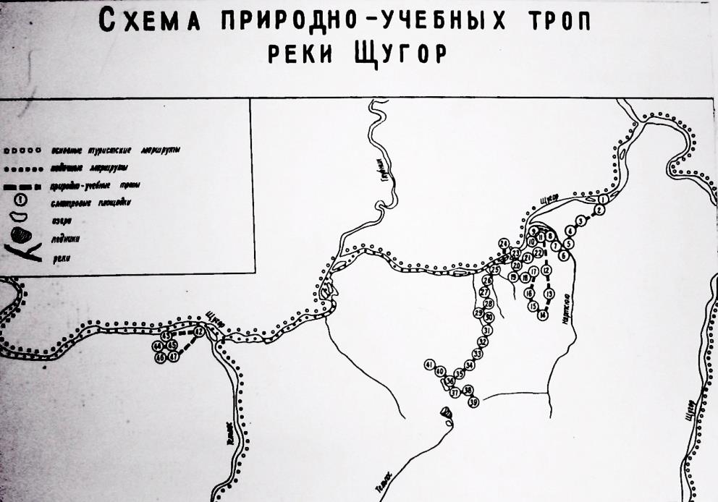

Figure 1.Схема природно-учебных троп в районе массива г. Тельпос-из.

Эти тропы планировались в качестве "познавательной нагрузки" к основному туристическому маршруту, и по их маршрутам и описаниям могут быть отнесены к ландшафтным. Особенностью таких троп является то, что они обычно описывают растительные сообщества лишь как часть биоценоза, не привлекая внимания к отдельным растениям. Грамотное построение маршрута тропы, как и текста экскурсии, позволяет во многом переключить внимание туристов с собственно редких растений на другие ценности, более «массовые» и безопасные для флоры и фауны [4].

Ландшафт – главный объект интереса туриндустрии, определяющий рекреационную ценность территории, в первую очередь ее эстетические свойства. Учитывая ярко выраженную высотную поясностьна большей части территории парка, наиболее перспективны здесь ландшафтные тропы с перепадом высот, проходящие по склонам гор и/или речным террасам. Преимуществом таких маршрутов является большое количество видовых точек, не только позволяющих любоваться со склонов окружающим ландшафтом (главная тема терренкуров), но и иллюстрирующих закономерности формирования, развития и связи всех компонентов ландшафта. Главной темой таких троп могут быть, к примеру, особенности высотнлй поясности, ценность горных лесов и верховых болот (водорегулирующие, почвозащитные и пр. функции), жизнь горных озер и ручьев, бечевников и скальных выходов, субальпийских лугов и горных тундр. [8]

**2. Базы парка и экотропы.**

**2.1. Тропы базы "Переправа".**

В последние годы на всей территории парка активно ведется строительство туристических стоянок, которые привязываются на маршрутах – в местах традиционных остановок групп, вдоль рек, троп. Часто вблизи оказываются местобитания редких растений. Так, например, в окрестностях приюта Переправа, расположенного на правобережной террасе р. Кожим, на обоих берегах реки расположены стоянки, а на правом берегу реки, на крутом склоне, построен приют для туристов, способный принять до 16 человек. Здесь, в местах выхода на поверхность известняков, находятся местообитания многих редких видов растений, в т.ч. включенных в «Красную книгу Республики Коми»: венерин башмачок настоящий (*Cypripedium calceolus* L.), дремлик темнокрасный (*Epipactis atrorubens* (Hoffm.) Schult.), леукорхис беловатый (*Leucorchisalbida* (L.)E.Mey.), кокушник комарниковый (*Gymnadeniaconopsea* (L.)R.Br), кизильник одноцветковый (*Cotoneaster uniflorus*), курильский чай (*Pentaphylloides fruticosa*) и др. [3]. Естественно, массовые посещения туристов представляют для них угрозу, в первую очередь для башмачка, занимаюшегона этом участке большие площади [2]. В 2013-2014 гг. в районе базы Переправа разработана модульная система из 5 экологических прогулочно-познавательных троп общей протяженностью более 10 км - комплексных, преимущественно ботанических. Главной целью разработки троп было снижение воздействия на природные комплексы, в том числе и сохранение местообитаний редких растений. Здесь проведена первоначальная маркировка троп, составлен список видов, сделаны описания основных объектов показа, подготовлены тексты экскурсий [2]. Сделан расчет допустимых нагрузок на тропу. по оценке Для контроля антропогенного влияния в 2014 г. была проведена работа по оценке рекреационного воздействия на природные комплексы с созданием системы постоянных пробных площадей (ППП). [5].



Рисунок 2. Система модульных экологических троп в районе базы «Переправа».

# 2.2. Тропы базы Санавож.

# В 2004-2008 гг.в северной части парка была спроектирована сеть комплексных, преимущественно ландшафтных экотроп от базы Санавож (северная часть парка, низовья р.Балбанью), две из которых проходят по профилю долины – от бечевников до гольцов (рис.). На этих тропах встречаются местобитания редких растений: на горных участках - «подушечных» (лаузелерия, филодоцце, смолевка, дриада, диапенсия), на скальных выходах - мак югорский, родиола, астра, бартсия, камнеломка. Все эти растения декоративны, вызывают большой интерес у туристов, поэтому рассказ о них включается в тексты экскурсий – не только специализированных учебных, но и обзорных. Что касается табличек с описаниями растений, топри проектировании учебных троп их рекомендуется размещать только в местообитаниях типичных, широко распространенных растений – таких как иван-чай, дягиль и т.д. [3]. На наиболее живописных тропах и их участках информацию in situ рекомендуют вообще минимизировать – по примеру тропы Бажукова под Екатеринбургом (территория проектируемого Средне-уральского национального парка), где остановки на видовых точках отмечены только деревянными столбиками-указателями со стилизованной пиктограммой достопримечательности, а вся необходимая информация содержится в буклете или в рассказах сопровождающего.Создатели тропы считают, что в отдаленных от жилья местностя уместны именно такие небольшие знаки, органично вписанные в естественный ландшафт [1].



Figure 3. Сеть ландшафтных экотроп от базы Санавож.

Этот же принцип необхоимо брать за основу при проектировании инфраструктуры в таком «проблемном» районе парка, как маршруты к горам Народной и Манараге. Ценность популяций в верховьях р.Балбанью, где проходят эти маршруты, подтверждается тем, что до создания парка здесь находился ботанический заказник. Здесь, вблизи водораздела, находятся местобитания многих редких видов растений, в т.ч. арктосибирских. В силу климатических условий популяции здесь немногочисленны, и важно в буквальном смысле каждое растение. В 2014 г. в заповедную зону парка включен участок в верховьях притока Балбанью – р.Сюразьрузьвож, где сохранились популяции многих краснокнижных видов.

# 3. Рекомендации по охране редких видов растений при проектировании экологических и учебных троп.

# Из вышесказанного можно сделать следующие выводы, которые стоит учитывать при разработке экотроп:

# 3.1. Растения, особенно цветущие, вызывают большой интерес у туристов, и рассказ о них необходимо включать в тексты экскурсий – не только специализированных учебных, но и обзорных.

# 3.2. Таблички (стенды, аншлаги) с описаниями растений рекомендуется размещать только в местообитаниях типичных, широко распространенных растений – таких как иван-чай, дягиль и т.д.

# 3.3. На наиболее живописных тропах и их участках информацию in situ рекомендуется минимизировать, т.к. в отдаленных от жилья местностях уместны именно небольшие знаки, органично вписанные в естественный ландшафт. Пример - тропа Бажукова, где остановки на видовых точках отмечены только деревянными столбиками-указателями со стилизованной пиктограммой достопримечательности, а вся необходимая информация содержится в буклете или в рассказах сопровождающего.

3.4. Тот же принцип минимализма необходимо брать за основу при проектировании инфраструктуры в маршрутах к горам Народной и Манараге. В силу климатических условий популяции здесь немногочисленны, и важно в буквальном смысле каждое растение.

3.5. Стенды и таблички с информацией о редких и ценных растениях лучше размещать вдали от местообитаний - на базах, внутри помещений.

3.6. Информацию о растениях, находящихся по угрозой браконьерской заготовки (родиола розовая, пион уклоняющийся и некоторые другие) лучше не использовать для массового туризма - туров спортивных, семейных, выходного дня и т.п., а включать только в специализированные экскурсии - для ученых, практикантов и т.д.

Таким образом, правильный подход, использование современных методов в проектировании и эксплуатации экологических троп, позволяет не только повысить привлекательность и информационную насыщенность ландшафтов парка для туризма, но и способствовать их сохранению, снижая влияние рекреации на природные комплексы, в т.ч. местообитания редких растений.

ЛИТЕРАТУРА

1. *Горохов В.А.*Природно-познавательные тропы. [Электронный ресурс] / режим доступаttp://landscape.totalarch.com/node/31.
2. *Малафеев А.И.* Проект системы экологических троп участка «Переправа» (р. Кожим») Отчет.Инта, 2013. 144 с. (Рукопись, в архиве ФГБУ «НП «Югыд ва»).
3. *Мартыненко ВА, Дегтева С.В.* Конспект флоры национального парка «Югыд ва» (Республика Коми). Екатеринбург, 2003. 108 с.
4. Методические рекомендации по оформлению экологических и научных троп на ООПТ г. Москвы. М.: изд. Департамента природопользования и охраны окружающей среды г. Москвы, 2004.
5. *Пыстина Т.Н.*Отчет о проведении исследованийпо мониторингу нагрузки на природные комплексы национального парка «Югыд ва» в районе приюта «Переправа». Сыктывкар, 2014.
6. Функциональное зонирование территории природного паркаКоми АССР. Отчет (заключительный)по теме № 3.6.3.4. Коми филиал АН СССР.Комиссия по охране природы. Сыктывкар, 1974. 154 с. с ил.(Рукопись, в архиве КНЦ УрО РАН).
7. *Шубницина Е.И.* Опыт проектирования экологическихтроп в Национальном парке «Югыд ва»:история и современность / Рекреационнаягеография и инновации в туризме: матер. II Всерос. науч.-пр.конф. с междунар. участием. Иркутск: Изд-воИнститутагеографииим. В.Б. Сочавы СО РАН Иркутск,2014 а. С. 188–191.
8. *Шубницина Е.И.* Роль ландшафтов в формировании рекреационногопотенциала Национальногопарка «Югыд Ва» (Республика Коми) //Российский журнал экотуризма. 2014 б. № 7. С. 20–30.